Žiadosť o odbornú prax / stáž
Tatravagónka a. s. Poprad
Štefánikova 887/53
058 01 Poprad
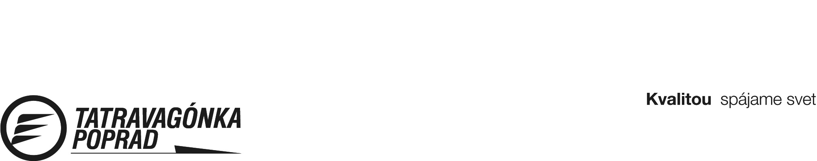
www.tatravagonka.sk

ÚDAJE O ŽIADATEĽOVI

Meno, priezvisko, titul:
Adresa trvalého bydliska:
Kontakt (telefón, email):

ÚDAJE O VYSOKEJ ŠKOLE A ZNALOSTIACH

Názov vysokej školy:
Názov fakulty:
Študijný odbor:
Ročník štúdia:
Jazykové znalosti: | Anglický jazyk – uviesť úroveň  Nemecký jazyk – uviesť úroveň  Ruský jazyk – uviesť úroveň  Iný jazyk – uviesť názov a úroveň
Ďalšie znalosti a zručnosti:
Zameranie odbornej praxe / stáže
Termín (dĺžka trvania) odbornej praxe / stáže:

VYJADRENIE TATRAVAGÓNKA a. s. POPRAD

Súhlas so zaradením na odbornú prax / stáž  v Tatravagónka a. s. Poprad: | áno nie
Pridelený zodpovedný úsek:
Kontaktná osoba za Tatravagónka a. s. Poprad:
Dátum prijatia žiadosti a pečiatka:

Žiadosť je potrebné doručiť na Úsek riadenia ľudských zdrojov, Personálne oddelenie (Príprava a vzdelávanie pracovníkov) emailom na radka.bosakova@tatravagonka.sk alebo veronika.juraskova@tatravagonka.sk
Súčasťou žiadosti musí byť doložený životopis (môže byť aj vo forme Europass).
O vybavení žiadosti Vás budeme informovať.

